**Владельцам грузоподъемных автомобильных кранов и кранов-манипуляторов подлежащих регистрации, напоминаем, что не**

**допускается эксплуатация;**

1 Без регистрации в Госпромнадзоре;

2.При отсутствии паспорта грузоподъёмного крана;

3 При истечении срока, либо отрицательных результатов технического освидетельствования или годового контроля технического состояния;

4.При истечении срока технического диагностирования грузоподъемных кранов, отработавших нормативный срок службы;

5.При отсутствии у владельца грузоподъёмного крана или производителя работ обученных и прошедших проверку знаний ответственных специалистов и (или) обслуживающего персонала;

6.При отсутствии маркированных съемных грузозахватных приспособлений и тары, соответствующих массе и характеру перемещаемых грузов, или их неисправности;

7.При отсутствии или невыполнении требований технологических регламентов по производству работ (проекта производства работ, проекта организации строительства и т.д).

8 Без записи в паспорте грузоподъемного крана, вахтенном журнале о допуске к эксплуатации (пуске в работу);

9. При отсутствии решения на выполнение производства работ, внесенное в вахтенный журнал, лицом ответственным за безопасное

производство работ кранами.

**Допуск к эксплуатации (пуск в работу) требуется в следующих случаях:**

1. Перед вводом в эксплуатацию (пуском в работу) зарегистрированного грузоподъемного крана.

2 После проведения технического освидетельствования, реконструкции, модернизации, капитального ремонта и (или) ремонта с заменой расчетных элементов или узлов металлоконструкции с применением сварки.

3.После проведения ежегодного контроля технического состояния крана.

4 После приостановлении (запрета) эксплуатации грузоподъемного крана

**Допуск к эксплуатации осуществляет инженер по промышленной безопасности** (либо лицо, на которое возложены соответствующие обязанности по обеспечению промышленной безопасности).

**До оформления допуска к эксплуатации в субъекте хозяйствования должно быть выполнено:**

Разработано положение о производственном контроле, назначены ответственные специалисты по осуществлению контроля за соблюдением требований промышленной безопасности (статьи 24,26,29,30 Закона РБ о промышленной безопасности №354-3 от 05.01.2016)

**Памятка**

**По обеспечению промышленной безопасности при работе автомобильного крана и кранов-манипуляторов**

**Могилевское областное управление Госпромнадзора информирует:**

Ежегодно на территории Могилевской области происходят несчастные случаи с травмированием или гибелью людей при работах с использованием грузоподъемных кранов. Причинами данных случаев являются грубые нарушения обслуживающим персоналом (крановщики, стропальщики) требований Правил и инструкций по безопасному ведению работ (инструкций по эксплуатации);

отсутствие контроля со стороны ответственных специалистов и руководителей. В соответствии с Правилами по обеспечению промышленной безопасности грузоподъемных кранов (утвержденных постановлением МЧС. Республики Беларусь от 22.12.2018 № 66 далее - Правила) до начала эксплуатации автомобильные грузоподъемные краны и краны-манипуляторы грузоподъемностью более 5 тонн или с грузовым моментом. более 15 тонно-метров, должны быть зарегистрированы в Могилевском областном управлении Госпромнадзора в порядке, установленном Правилами;

**Для регистрации (процедура бесплатная) автомобильного крана или крана- манипулятора в Госпромнадзоре необходимо:**

-заявление установленного образца (Утверждено Постановлением СМ РБ

№ 613 от 05.08.2016 г);

-паспорт (формуляр) грузоподъемного крана;

-копия свидетельства о регистрации транспортного средства (для грузоподъемных кранов, установленных на шасси транспортного средства);

-копии документов об оценке (подтверждении) соответствия требованиям технических регламентов Таможенного союза и (или) Евразийского экономического союза.

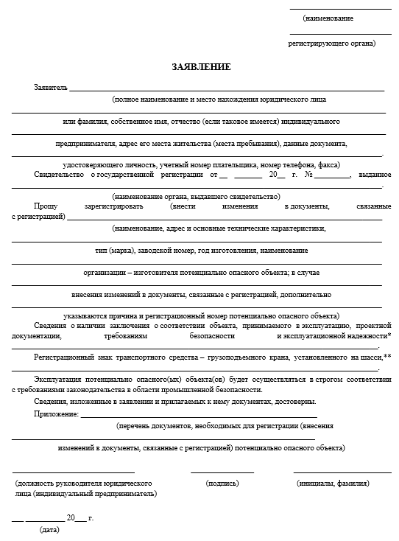

**Схема подъезда**

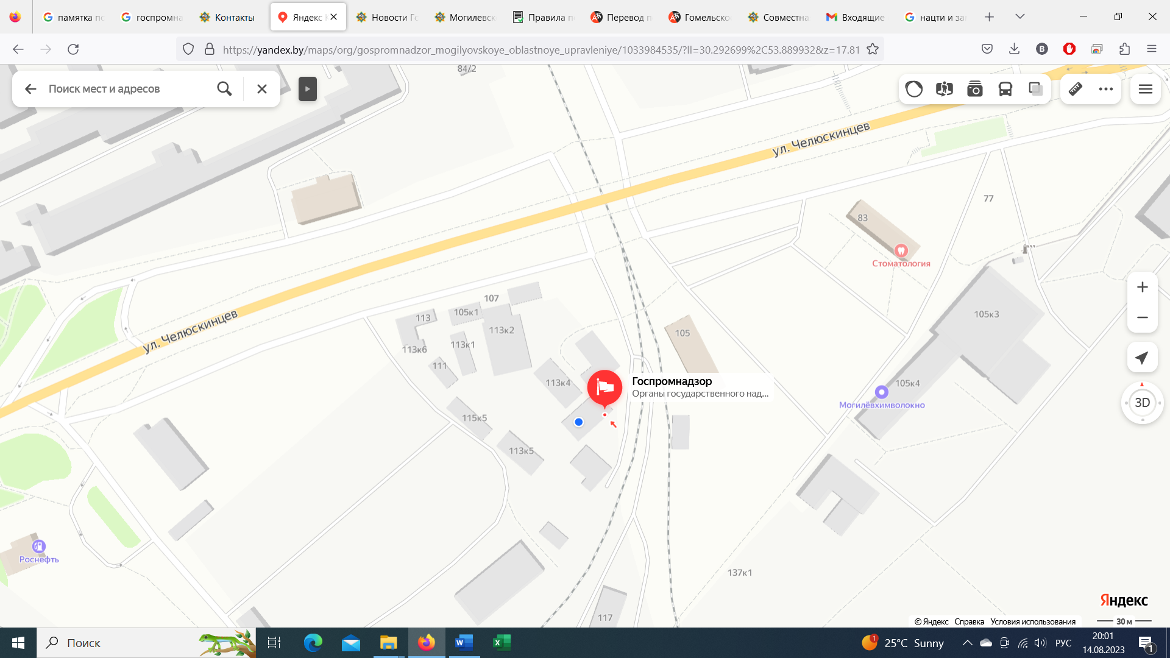

**Согласно распорядку работы регистрация проводится по понедельникам с 10–00 до 18-00 часов, перерыв на обед с 13-00 до 14-00, по адресу** **г. Могилев, ул. Челюскинцев, 115, кабинет № 3.**

**За интересующей информацией обращайтесь в Могилевское областное управление Госпромнадзора по тел. 8-0222-76-50-54; 76-50-34.**

**Образец заявления прилагается**